**이펙트 구조체**

2016.10.19 유근상

|  |  |
| --- | --- |
| **날짜** | **변경내용** |
| **2016.10.19** | **기본 내용 설명** |
|  |  |
|  |  |
|  |  |

**개요:**

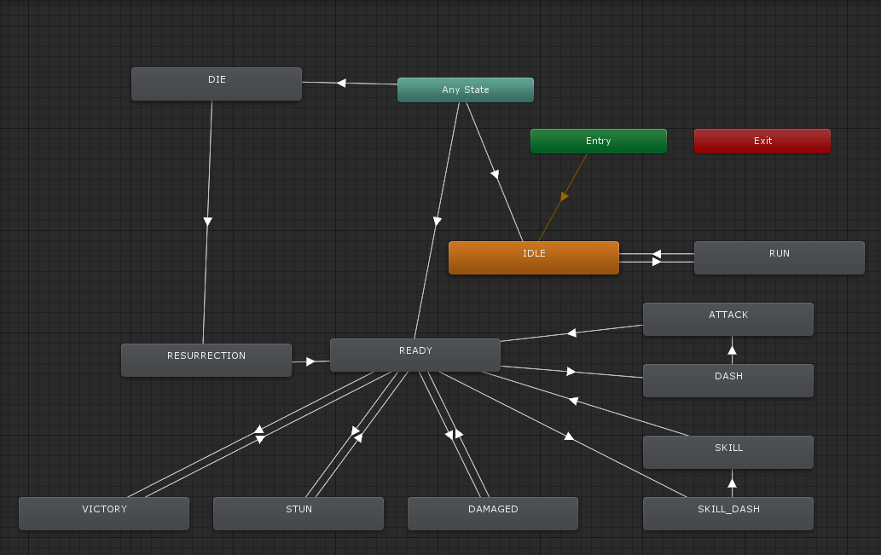

몬스터와 플레이어를 포함한 모든 유닛들은 위와 같은 유한상태기계를 순환하며 동작한다.

이펙트는 이와 같은 상태가 바뀔 경우에 그 상태에 맞는 등록된 이펙트 들을 실행하여 출력한다.

**이펙트 스테이트 설정법:**

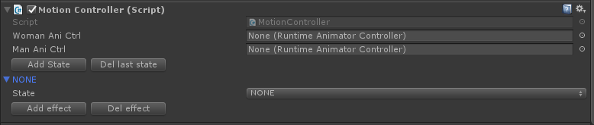

1. Add State를 눌러서 새로운 상태를 추가한 후 상태기계에서 원하는 상태로 변경한다.

이때 기존에 있던 상태는 추가할 수 없다

1. Del last state를 통하여 추가하였던 상태 중에서 마지막부터 지울 수 있다

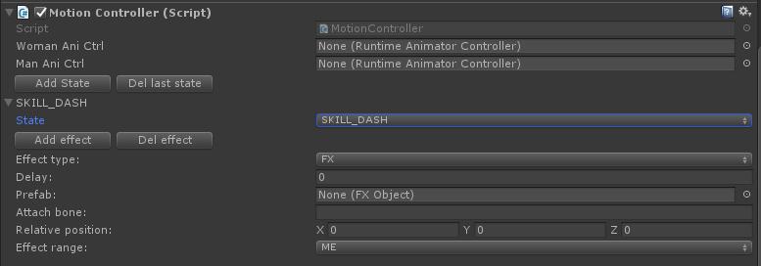

1. 하나의 상태에는 여러 개의 effect를 붙인다. 이펙트의 개수에 제한은 없다.
2. Add effect/Del effect를 통하여 개별의 EffectEntry를 추가/지울 수 있다

**개별 이펙트 종류(EffectEntry) 와 그 파라메터:**

1. **FX이펙트**



Delay: 상태가 되고 나서 지연된 시간 이후 이펙트가 발생한다.

Prefab: 파티클이나 메쉬로 표현된 prefab을 링크한다. 이때 이 프리팹에는 특별한 컴포넌트인 FXObject.cs를 붙여야 한다.

Attach bone: Effect Range가 me 또는 enemy일경우 특정 신체구조에 붙기 위한 설정이며 bone이름이 없거나 이 항목이 비워져 있으면 타켓의 발 부분에 생성되어 위치한다.

Relative position: Attach bone또는 발 부분의 기본위치에서 상대 좌표상에 생성된다

Effect Range: 이펙트가 표시될 대상을 선정하는 것으로 종류는 나/상대방/우리편전체/상대방전체 의 4가지 경우가 있다

1. **카메라 이펙트**

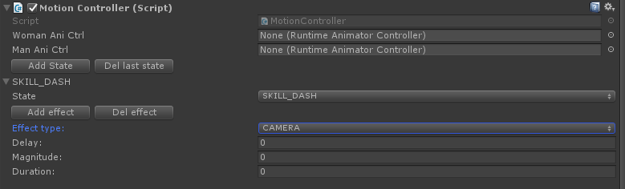

카메라의 흔들림을 제어하는 이펙트

Delay: 상태가 되고 나서 지연된 시간 이후 이펙트가 발생한다

Magnitude: 흔들림의 진폭을 설정한다.

Duration: 흔들림의 시간을 설정한다.

카메라 이펙트의 경우 다른 이펙트가 카메라를 사용하면 그 시간이 더해지고 진폭은 나중에 들어온 이펙트의 값을 따른다.

1. **사운드 이펙트**

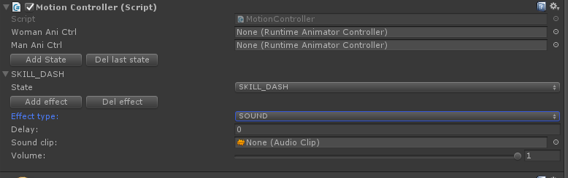

Delay: 상태가 되고 나서 지연된 시간 이후 이펙트가 발생한다

Sound clip: 사운드 클립

Volume: 플레이될때의 볼륨 값(0-1사이)

**FXObject:**

FXObject는 사용자 지정시간이나 지정시간이 없으면 애니메이션 시간, 파티클의 플레이시간 등을 자동으로 추적하여 일정시간이 지나면 FX용 프리팹을 PoolManager로 보내 재사용 가능하게 하는 컴포넌트이다.

**적용범위:**

ME: 이펙트가 자기 자신에게 붙는다.

ALL_US: 이펙트가 우리 편 한가운데에 붙는다.

몬스터/유저 상관없이 같은 편에게 적용

ENEMY: 이펙트가 공격의 대상에게 붙는다. (힐의 경우도 공격으로 처리)

ALL_ENEMY: 이펙트가 상대방의 한가운데 붙는다.

몬스터/유저 상관없이 상대방에게 적용됨

이를 구현하기 위해서 각 배틀씬에 포함된 BattleManager에 적의 한가운데와 우리편의 한가운데를 지정해 주는 필드가 늘어났습니다.

이 부분을 설정해 주셔야 합니다.